**Git及GitHub详细操作文档**

**目录**

一、 GitHub团队管理基本配置 2

1.1 申请GitHub账号 2

1.2 创建新的Organizations（组织） 2

1.3 在Organizations中创建Team（团队）并添加成员 3

1.4 在Organizations中创建Repositories（仓库）并设置分支 5

1.5 在团队仓库项目中添加Team并设置权限 6

二、 Git的安装与配置 7

2.1 Git的安装 7

2.2 配置用户名和邮箱 9

三、 使用GitHub及Git 10

3.1 创建ssh密钥并在GitHub中配置 10

3.2 将团队仓库Fork到私人仓库 11

3.3 使用Git将私人仓库项目clone到本地仓库 12

3.4 从master分支切换到dev分支 13

3.5 将新增的文件add到本地索引表中 15

3.6 将本地索引表中新增的文件commit到本地仓库中 16

3.7 将本地仓库push到GitHub的私人仓库中 17

3.8 将私人仓库请求与团队仓库合并 18

3.9 管理员对合并申请进行审核 19

四、 使用GitHub及Intellij进行团队开发 20

4.1 将私人仓库项目clone到本地仓库 20

4.2 在Intellij中配置GitHub及Git 24

4.3 master分支切换到dev分支 25

4.4 将新增的文件add到本地索引表中 26

4.5 将本地索引表中新增的文件commit到本地仓库中 28

4.6 将本地仓库push到GitHub的私人仓库中 31

五、 使用GitHub及MyEclipse进行团队开发 32

# GitHub团队管理基本配置

## 申请GitHub账号

这一步较为简单，不予以说明

## 创建新的Organizations（组织）

在首页中点击下图中的红框处，进入创建Organizations界面

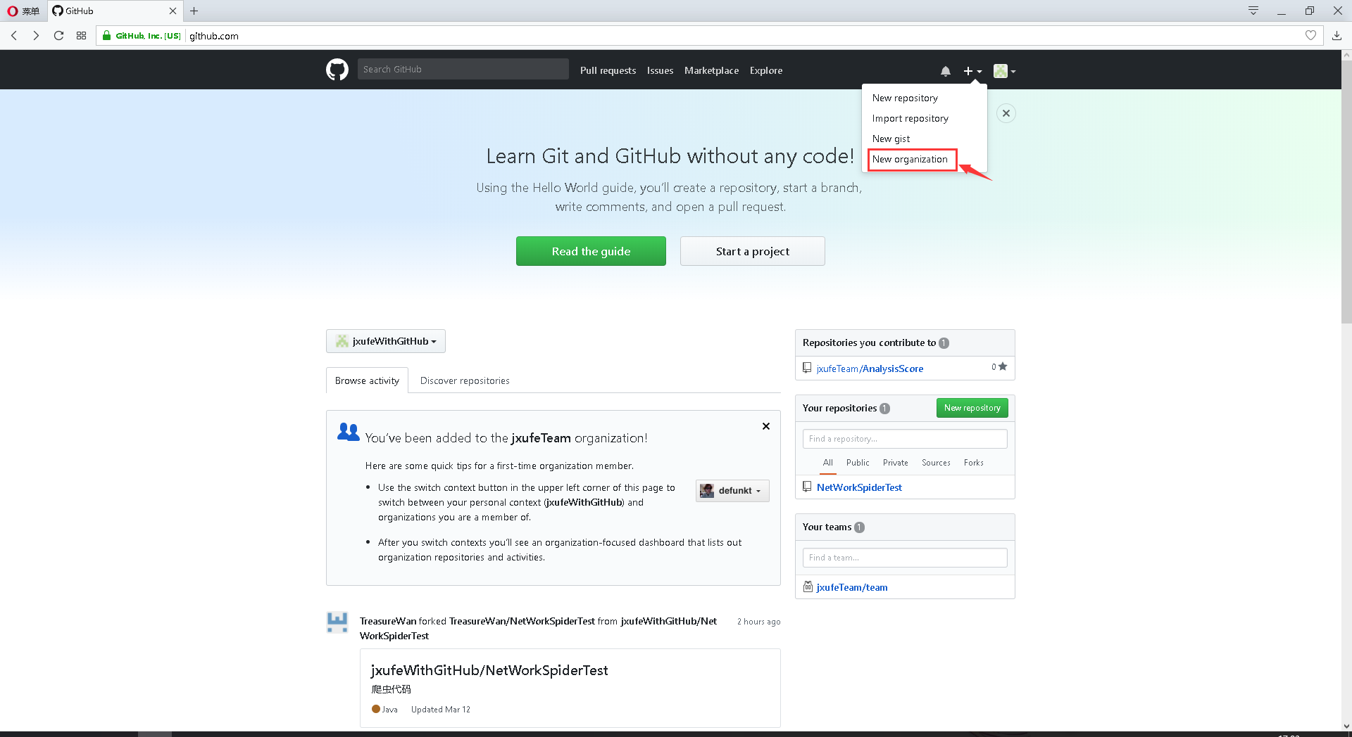

下图为创建Organizations步骤，Invite members步骤可以跳过

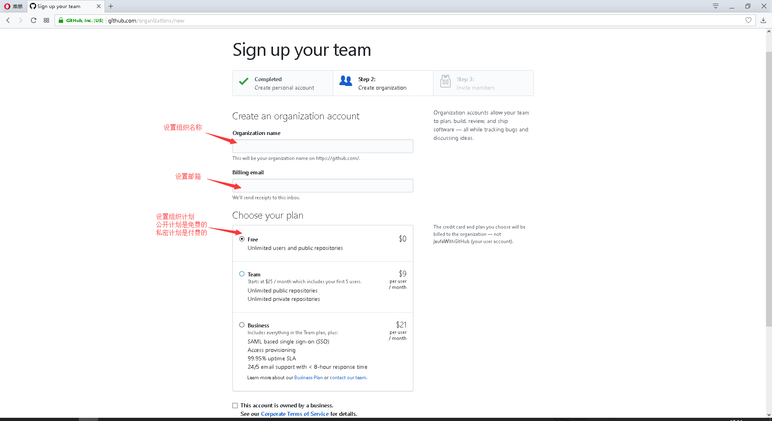

## 在Organizations中创建Team（团队）并添加成员

在Organizations界面点击Team => New Team，进入创建Team界面，如下图

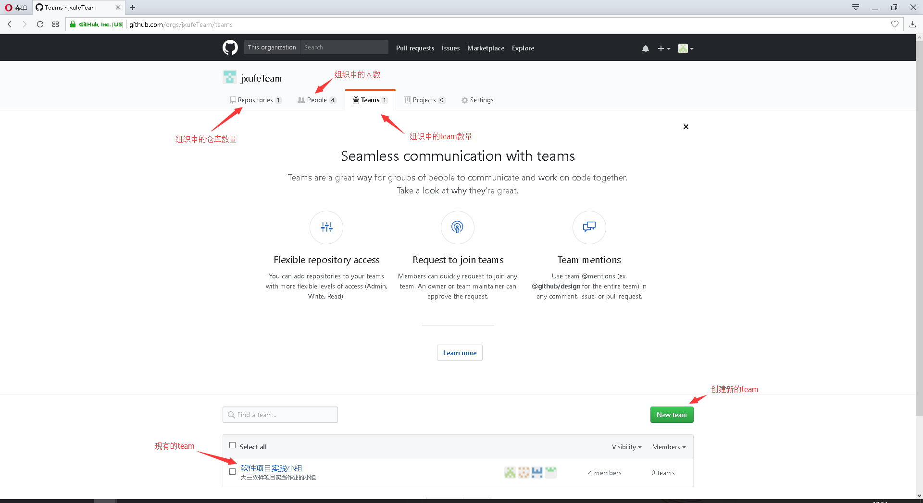

下图为创建Team步骤，填写好必要信息后点击Create team按钮即可创建

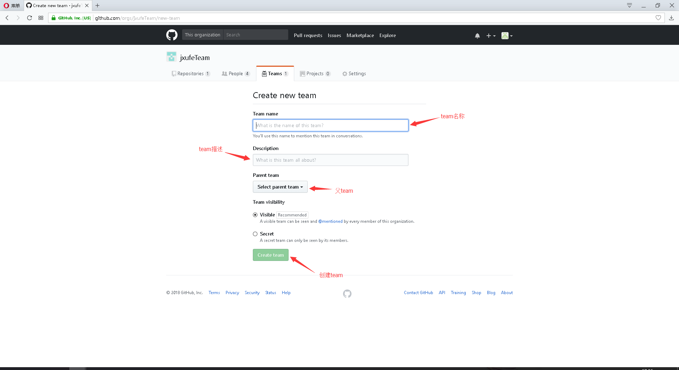

创建完成后会自动进入Team界面（如下图），点击下图中的Members，进入添加成员界面

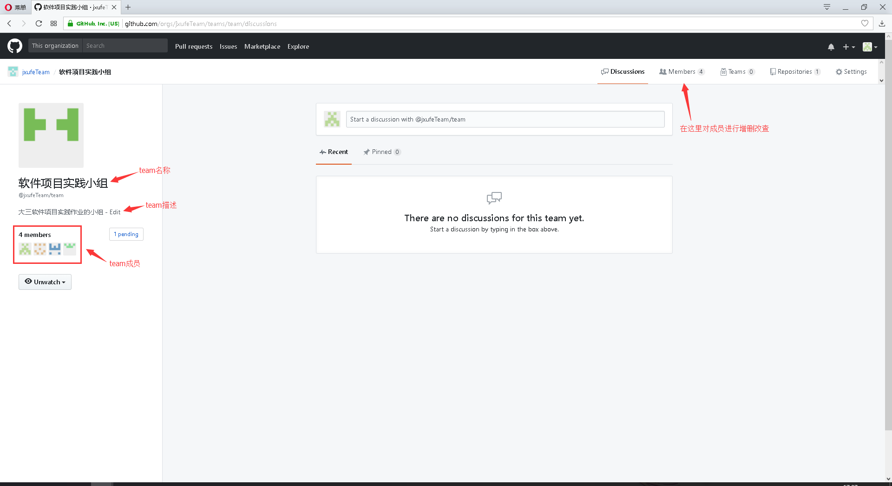

在添加成员界面（如下图）中点击Add a member，输入用户名，即可查找到用户，点击后即可添加

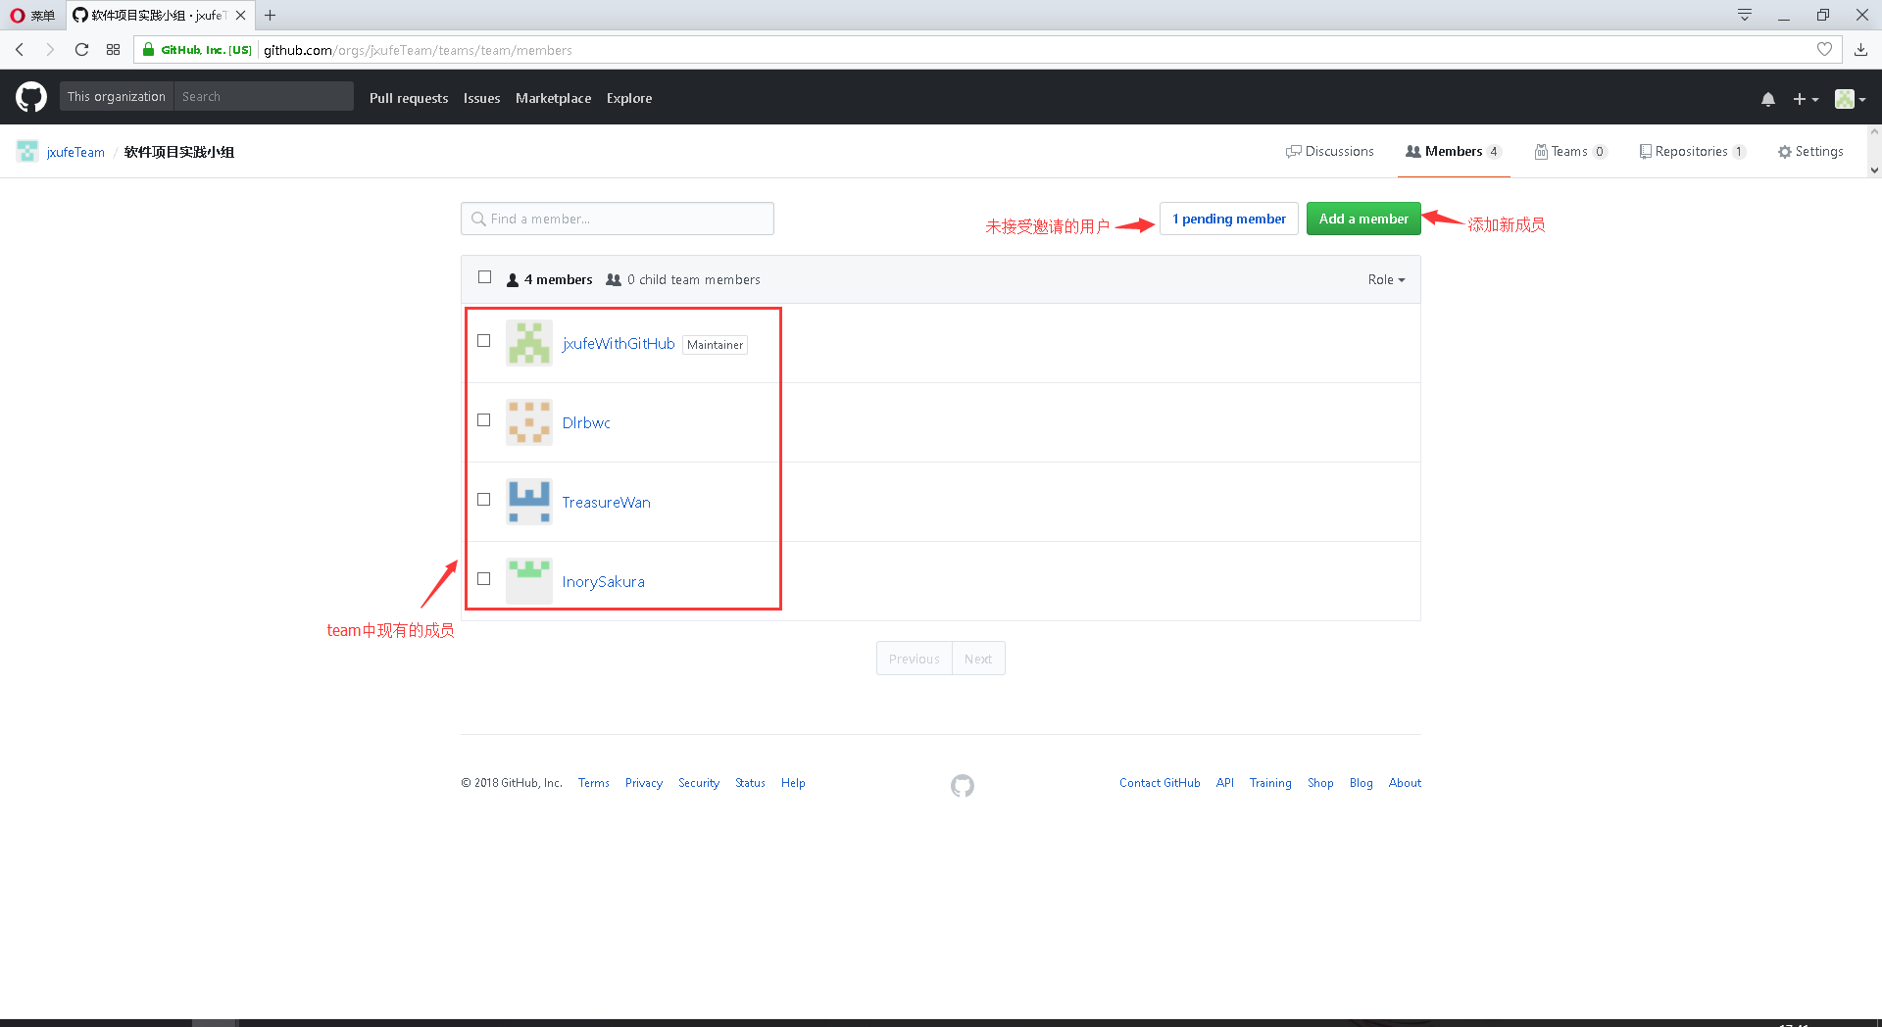

## 在Organizations中创建Repositories（仓库）并设置分支

在Organizations界面点击Repositories=> New，进入创建Repositories界面，如下图

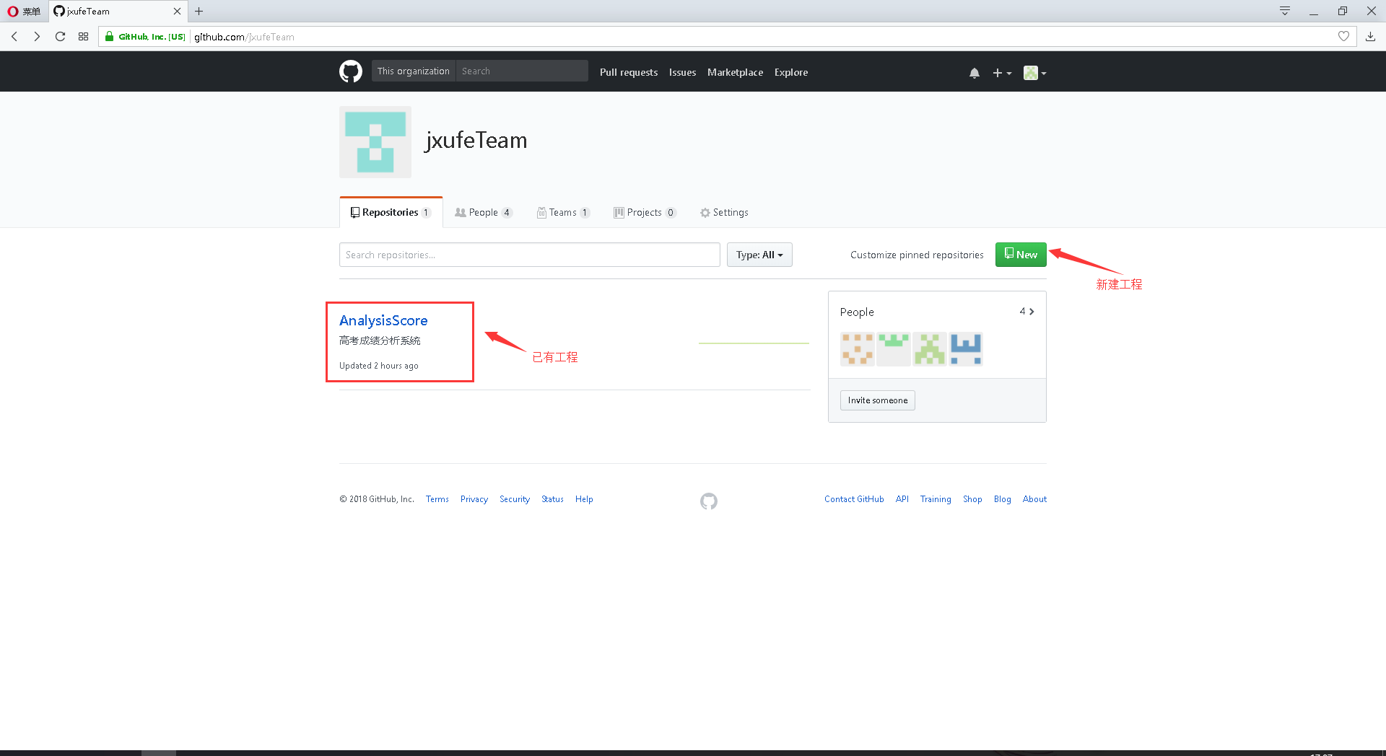

下图为创建Repositories的步骤，填写好必要信息后点击Create repositories按钮即可创建

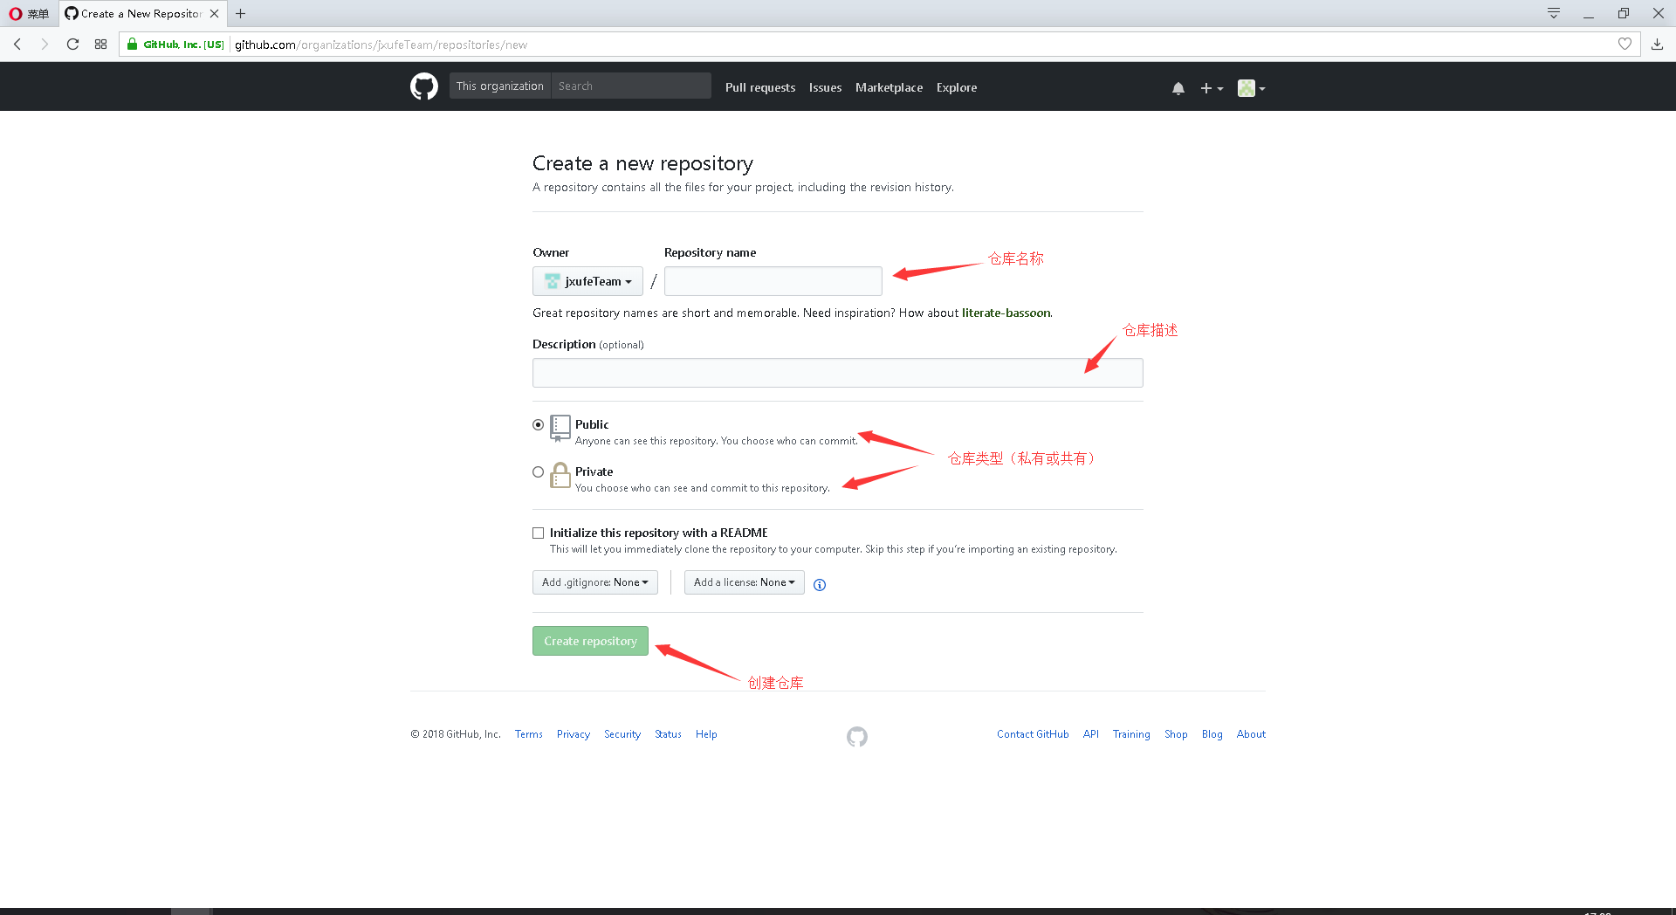

创建完成后会自动进入Repositories界面（如下图），点击下图中的框选的Branch，进入查找\添加分支界面，输入需要创建的分支名，点击Create branch后即可创建分支

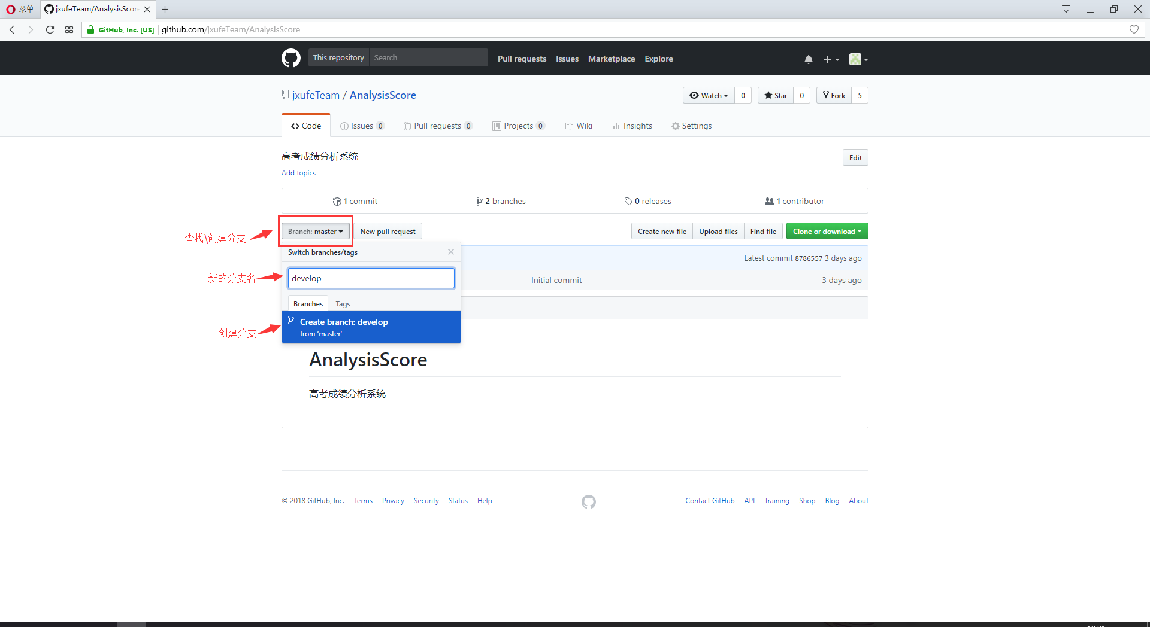

这里创建develop（开发）分支的意义在于，我们开发项目时基于develop分支开发并提交项目，此时的项目时处于开发中的项目（不稳定项目），其中可能会存在一些bug。待我们将这个develop分支的项目进行测试消除bug后，在将develop分支合并到master（主）分支上，此时的项目已经时稳定项目了。这样做便于对项目进行版本控制和管理。

## 在团队仓库项目中添加Team并设置权限

在Repositories界面中点击Settings，进入设置界面（如下图），选择左侧的Collaborators & teams，在右侧中的Team里点击Add a team，选择Team、设置好权限并添加到仓库中

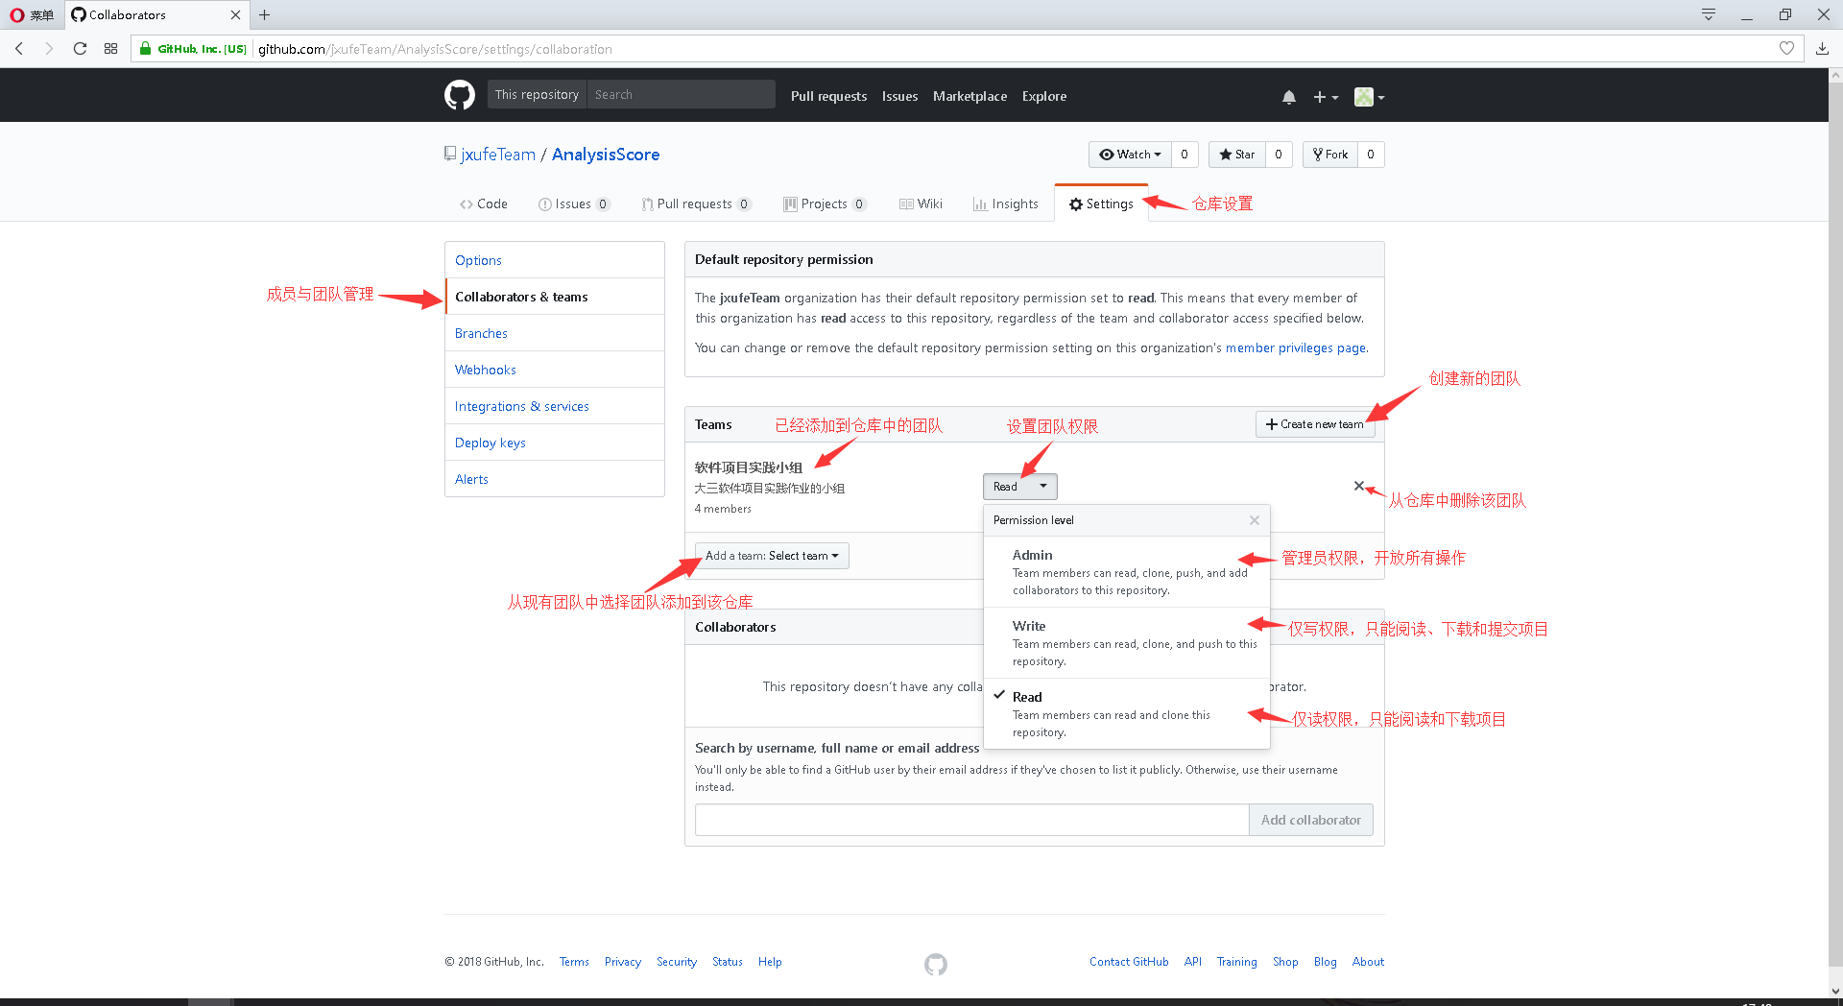

# Git的安装与配置

## 2.1 Git的安装

下载地址：<https://git-scm.com>

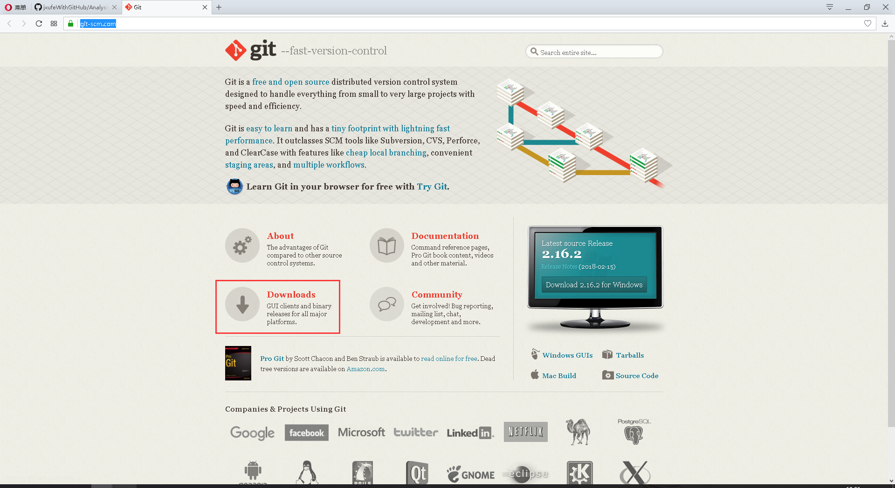

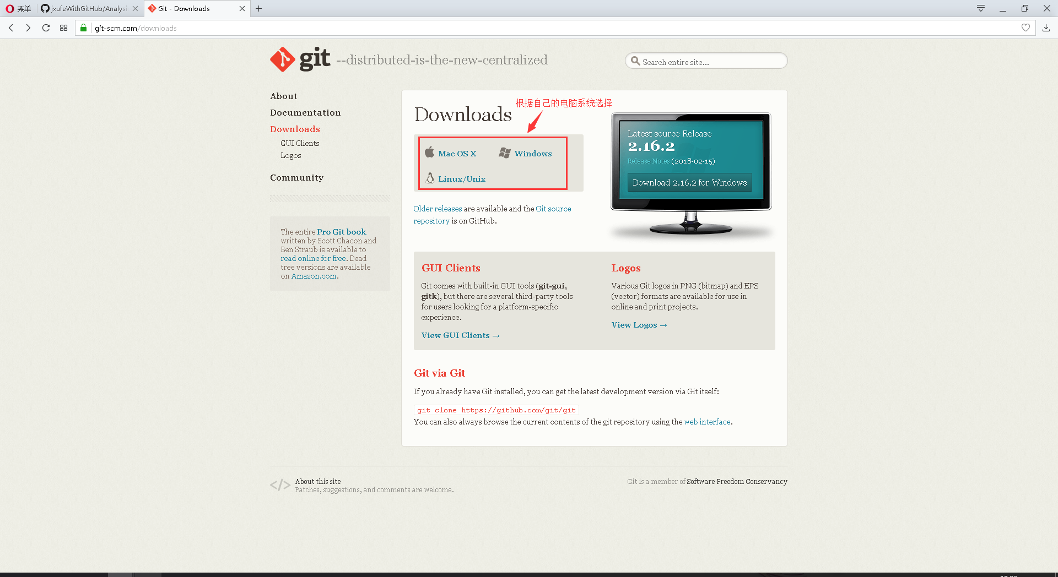

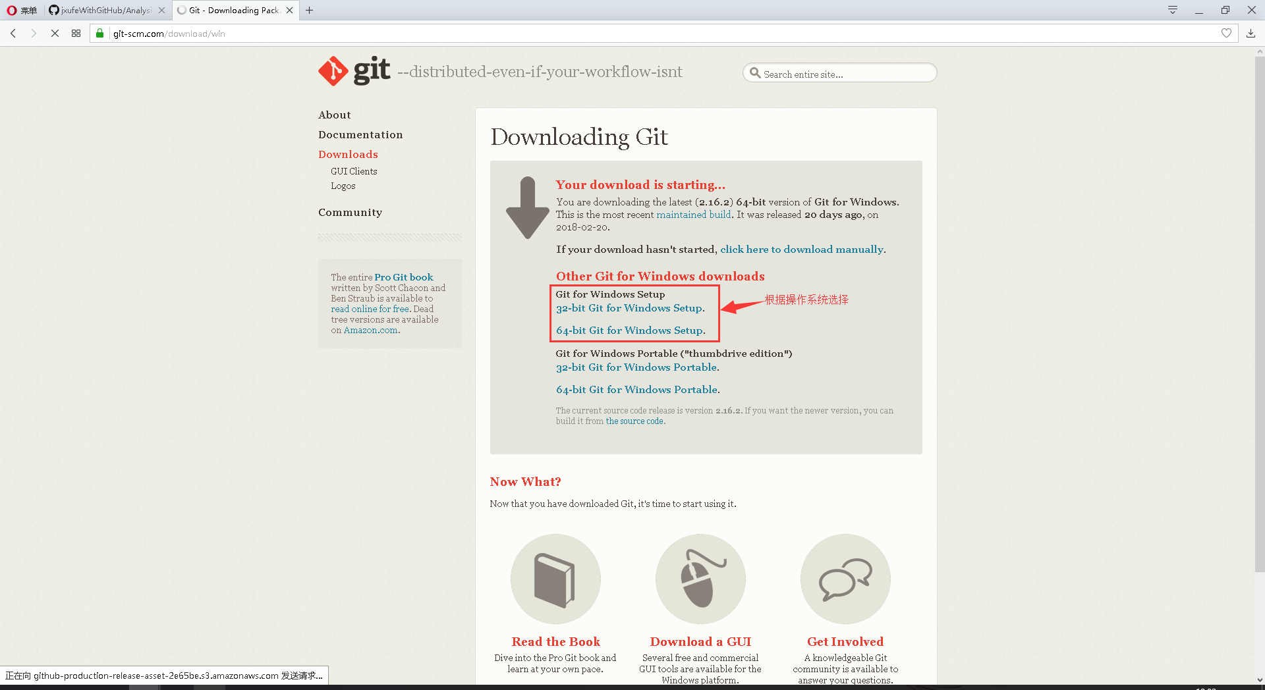

Git安装步骤

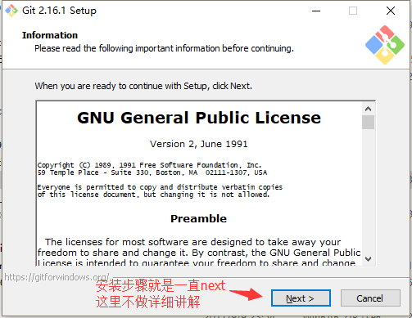

## 2.2 配置用户名和邮箱

分别输入指令：

git config --global user.name “你的GitHub的用户名”

git config --global user.email “你的GitHub的邮箱”

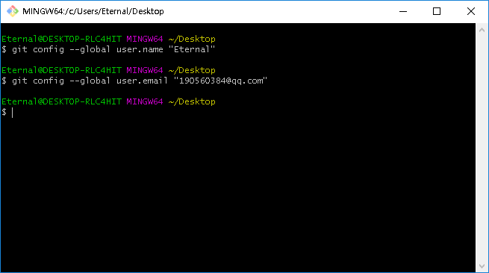

# 使用GitHub及Git

## 3.1 创建ssh密钥并在GitHub中配置

输入下面的指令创建ssh密钥文件，文件存放路径为电脑用户目录下的.ssh文件夹中

ssh-keygen -t rsa -C”你的GitHub的邮箱”

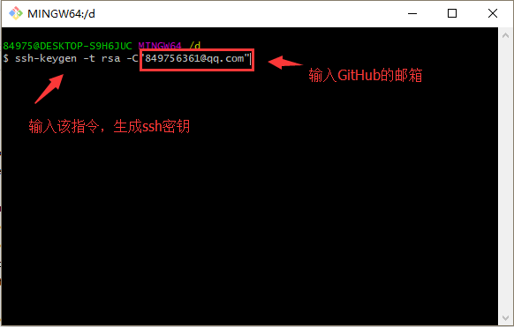

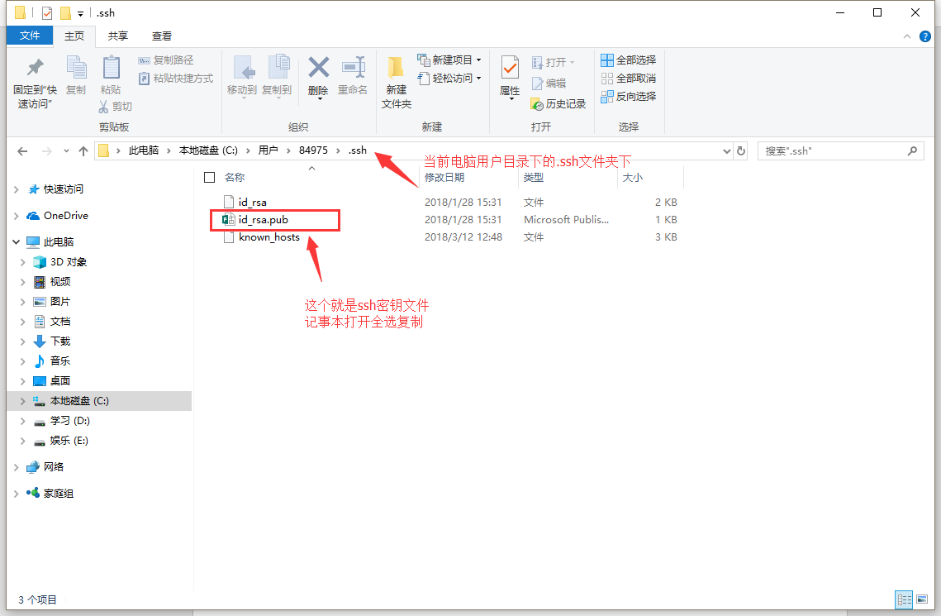

右键记事本方式打开这个.pub文件，复制其中内容。打开你的GitHub账号，在Settings中找到SSH and GPG keys，点击New SSH key，将刚刚复制的密钥粘贴保存即可

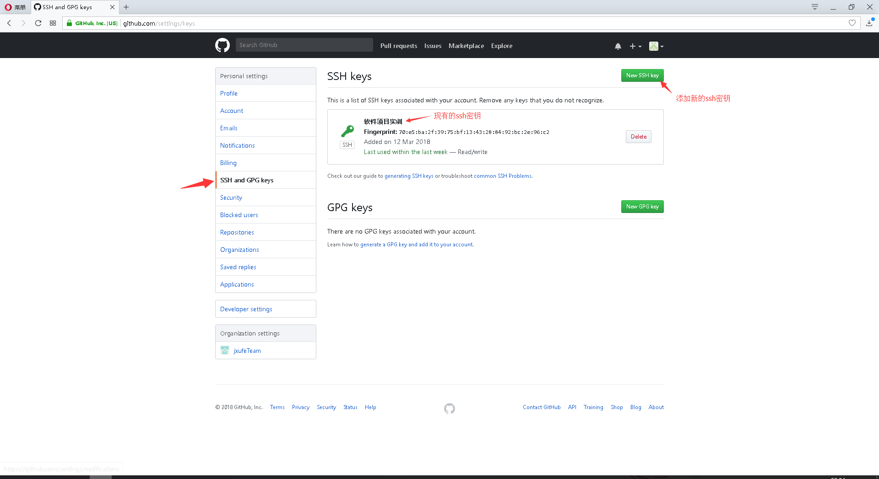

## 将团队仓库Fork到私人仓库

进入团队仓库项目中，点击下图中框选的Fork，即可将团队仓库fork到自己的私人仓库中

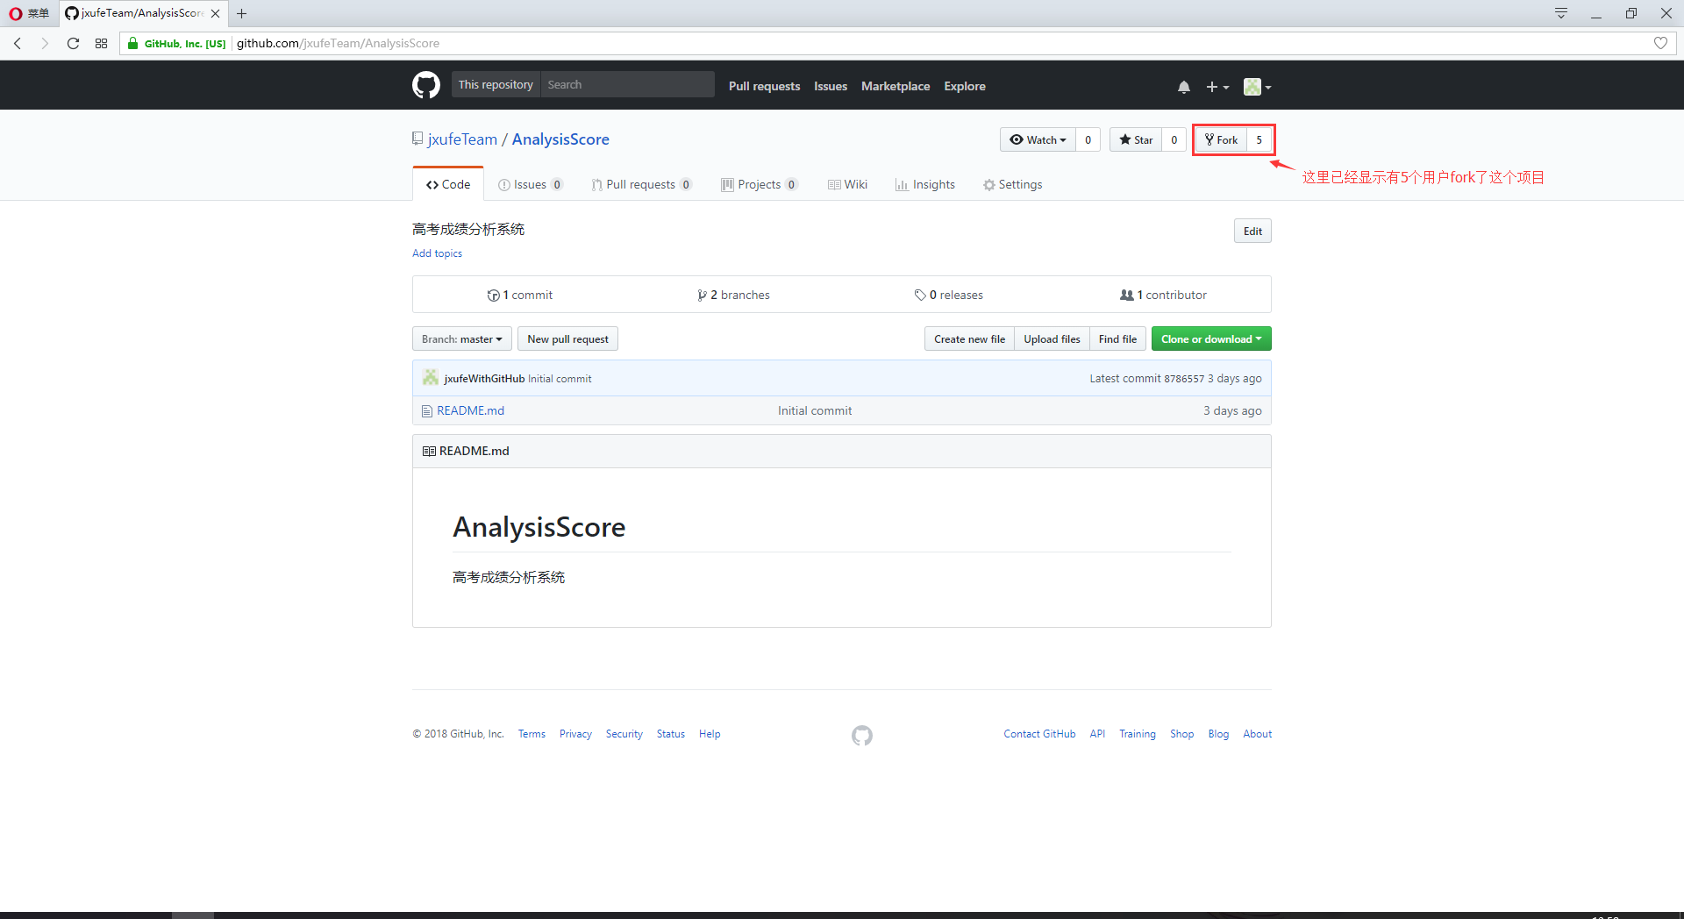

Fork完后，进入自己的profile中，可以查看到刚刚fork到私人仓库的项目

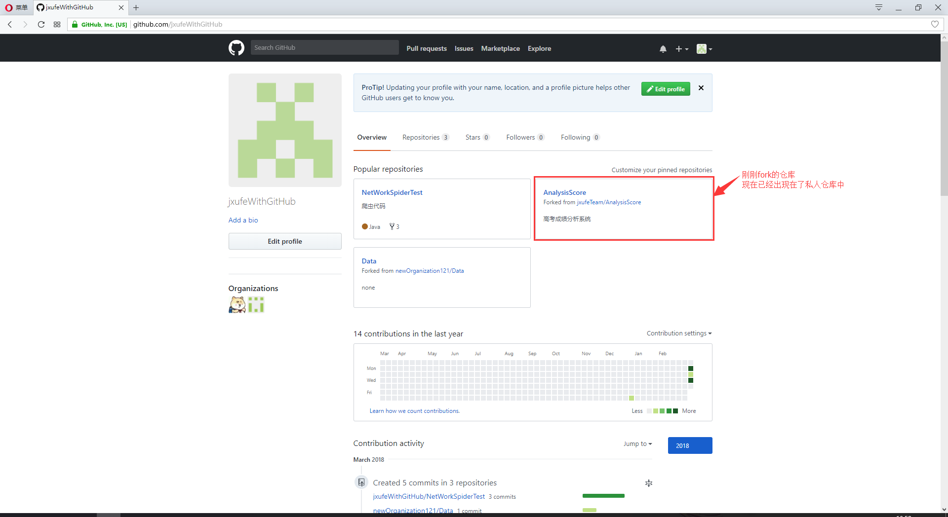

## 3.3 使用Git将私人仓库项目clone到本地仓库

打开私人仓库项目，点击Clone or download，选择Use SSH，复制地址

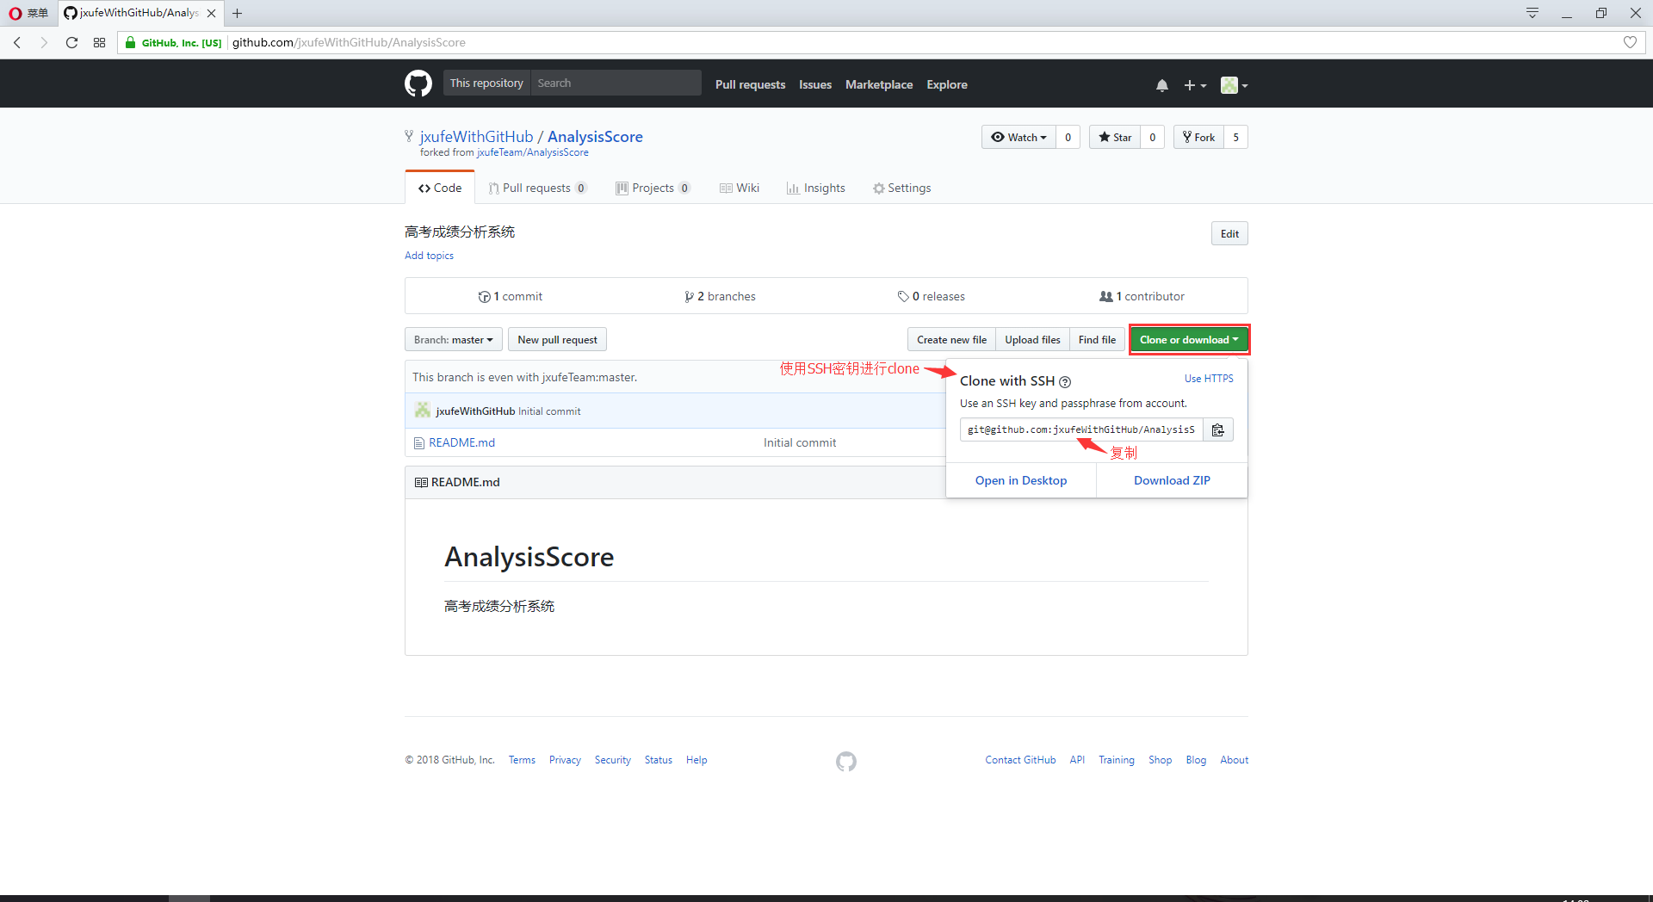

找到需要存放项目的路径，右键运行Git，输入下面的指令，将项目clone到本地

git clone 刚刚复制的地址

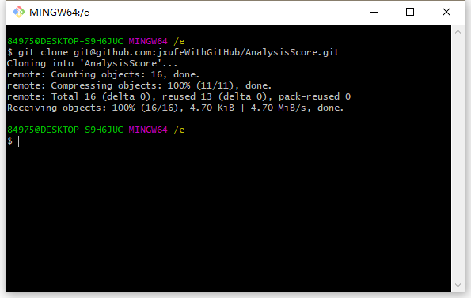

## 3.4 从master分支切换到dev分支

在刚刚clone的项目中右键打开Git，可以看到项目路径后面有个（master），此时我们输入下面的这条指令，查看我们的本地仓库有哪些分支

git branch

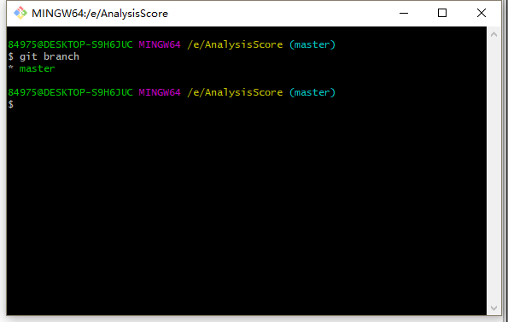

从上面可以看到，本地仓库只有master这一条分支，这是因为上面的指令是用来查看本地分支的。现在我们输入下面这条指令，查看本地仓库的远程分支

git branch -a

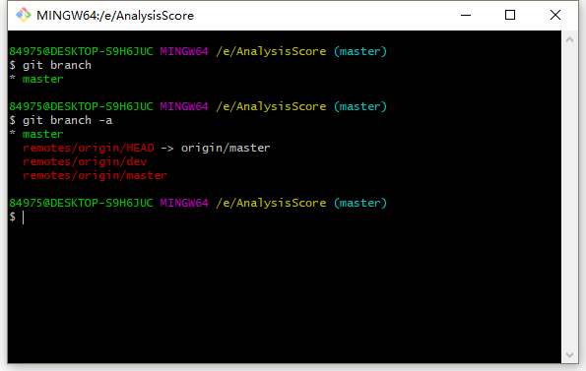

从上面可以看到，远程分支有三个，其中HEAD标记的是默认分支，dev分支和master分支都是我们GitHub项目上已存在的分支。前面已经说了，我们在开发项目时，一般是切换到dev（开发）分支上进行开发的，所以现在我们输入下面这条指令，将分支从master切换到dev

git checkout -b dev origin/dev

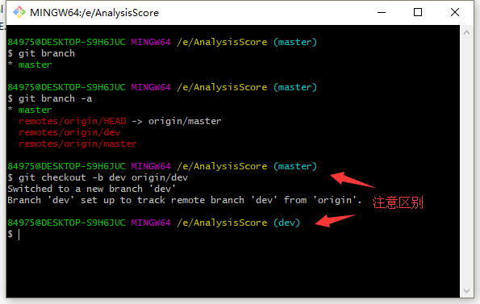

从上面可以明显看出，本地仓库已经从master分支切换到dev分支，那么我们刚刚输入的指令是什么含义呢？它的意思是，创建一个dev分支（-b），并把远程dev分支（origin/dev）的内容放在该分支内。接着切换到该分支（checkout）。那么现在我们再次输入查看本地分支的指令，看看有什么变化。

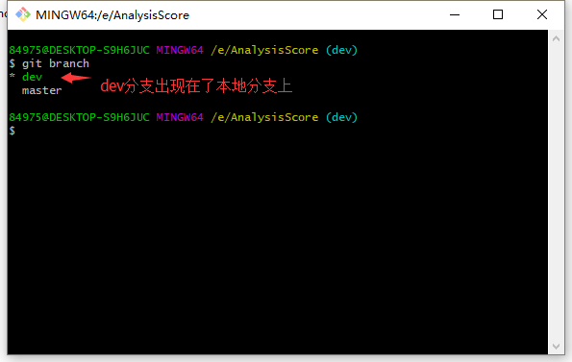

可以看到，我们远程分支上的dev分支已经出现在了本地分支上！

值得注意的是，如果你试图在本地创建一个远程分支上不存在的分支，操作会失败（如下图）

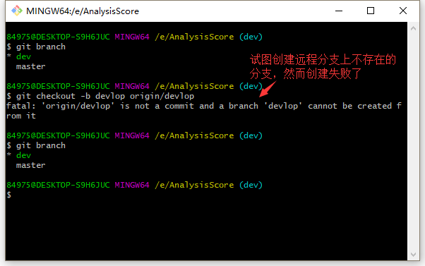

## 将新增的文件add到本地索引表中

我这里在刚刚clone下来的项目中添加了一个“团队成员.txt”文件，此时我们要将这个文件添加到本地索引表中，否则无法commit到本地仓库。

在项目目录下右键打开git，输入下面的指令进行add

git add .

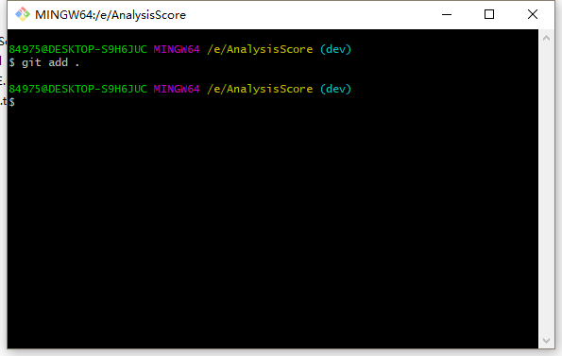

上面指令的含义是将新建的所有文件都添加到本地索引表中。

值得一提的是，如果我们要将本地的项目上传到空的GitHub仓库上，只需要将项目代码拷贝到刚刚clone下来的空仓库中，然后从本步骤开始向下执行即可上传。

## 将本地索引表中新增的文件commit到本地仓库中

执行完上一步的add操作后，就可以进行commit操作，将新建和更改的项目提交到本地仓库上，执行下面这段指令

git commit -m “注释”

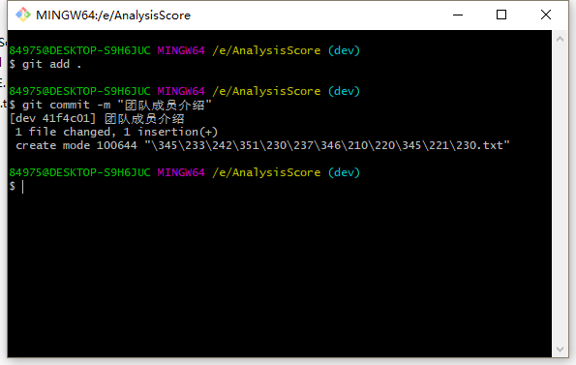

上面提示我们有一个文件改变并提交到本地仓库

## 将本地仓库push到GitHub的私人仓库中

在执行完上面的commit指令后，就可以执行push操作，将本地仓库修改到自己的GitHub仓库上了。执行下面这段指令

git push

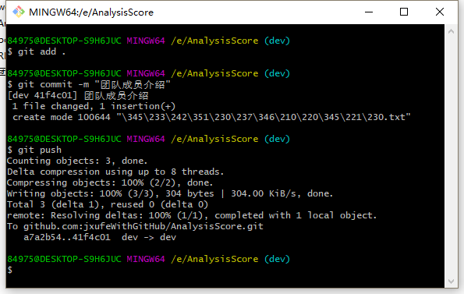

上面提示我们修改成功，已将本地仓库上的dev分支修改到GitHub仓库的dev分支上，随后你就可以在GitHub仓库上看到修改的文件与注释。

值得一提的是，刚刚我们执行的指令是不带任何参数的push指令，默认只修改当前分支。当然push指令可以带很多参数，这里不予以讲解，有兴趣可以在网上查看详细的push指令操作。

## 将私人仓库请求与团队仓库合并

现在我们回到GitHub上，打开我们的仓库，可以看到我们刚刚新增的文件和注释已经出现在了仓库上

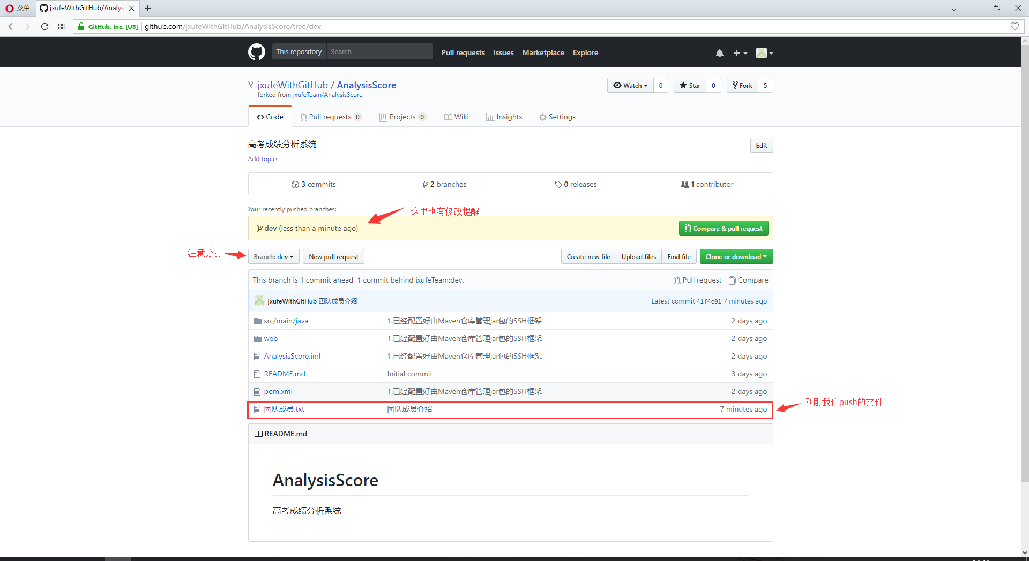

点击Pull request，向团队仓库发起合并请求

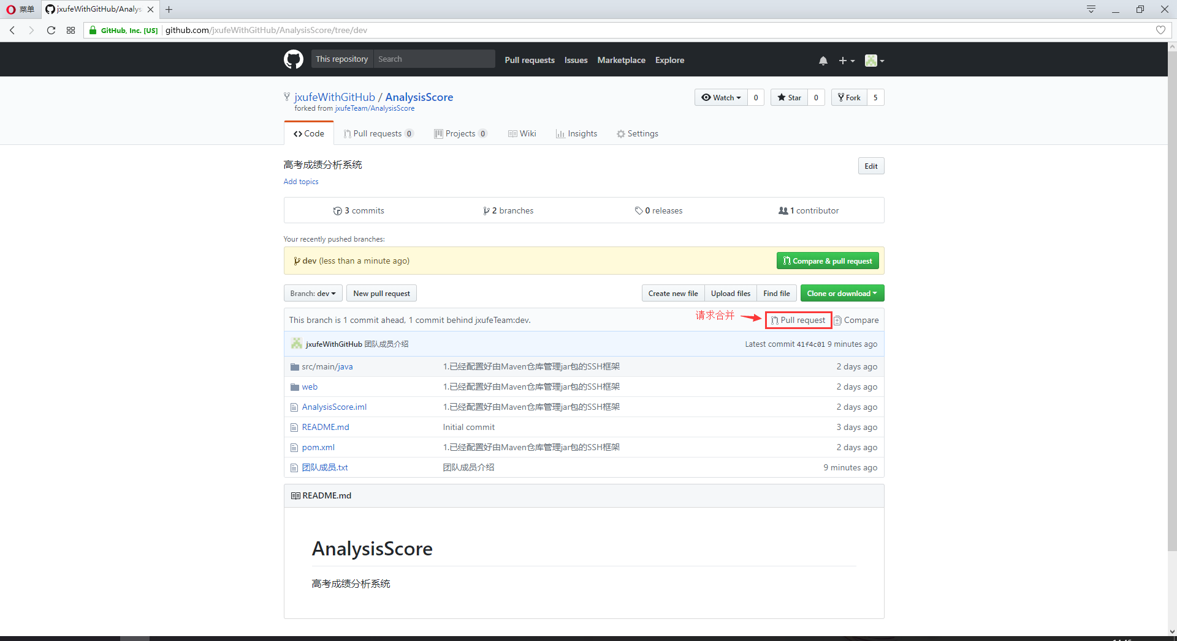

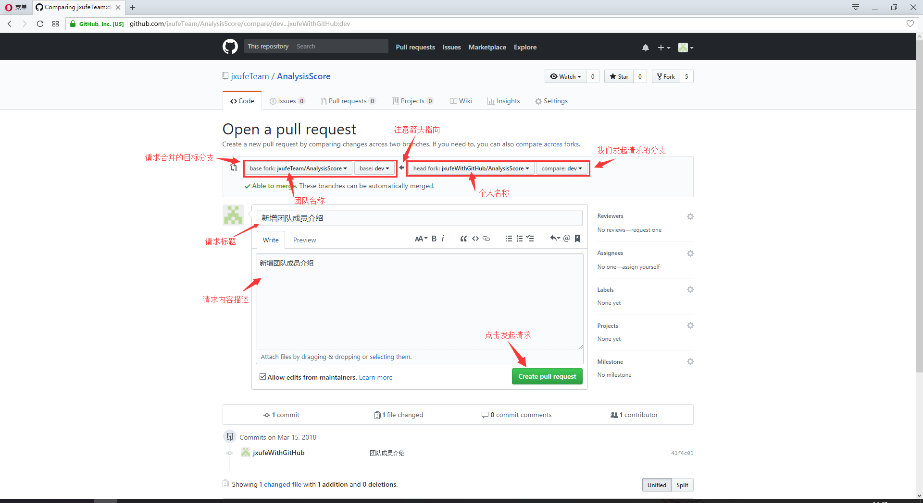

选择好请求分支和目标分支，并填写好请求标题和内容后，点击Create pull request即可发起请求。

## 管理员对合并申请进行审核

管理员可以查看请求内容，文件预览已经同意或不同意请求

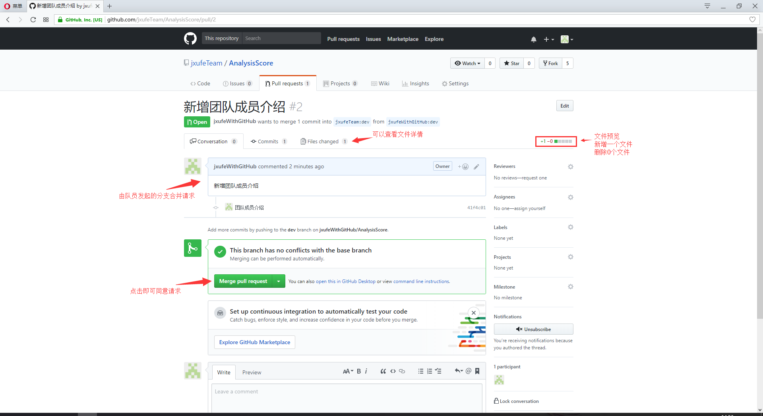

到这里，已经将基本的GitHub和Git的团队开发操作讲解完了，接下来我们来学习两种主流的开发工具（intellij与myeclipse）对于GitHub的使用。在下面的学习中，均默认已经配置了ssh密钥和fork了团队项目

# 使用GitHub及Intellij进行团队开发

## 将私人仓库项目clone到本地仓库

打开Intellij，选择从GitHub上clone项目，如下图

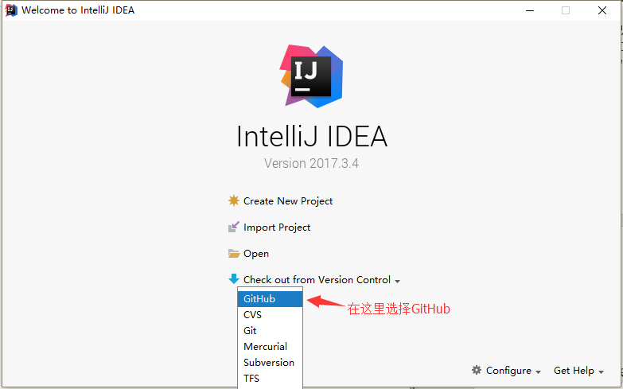

点击后弹出Clone Repository窗口，在URL中填写SSH地址，在Parent Directory中填写本地存储路径，Directory Name中填写项目名称，点击clone。

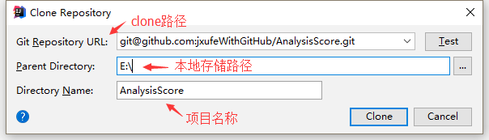

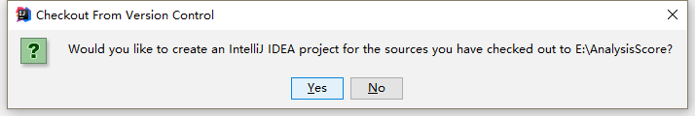

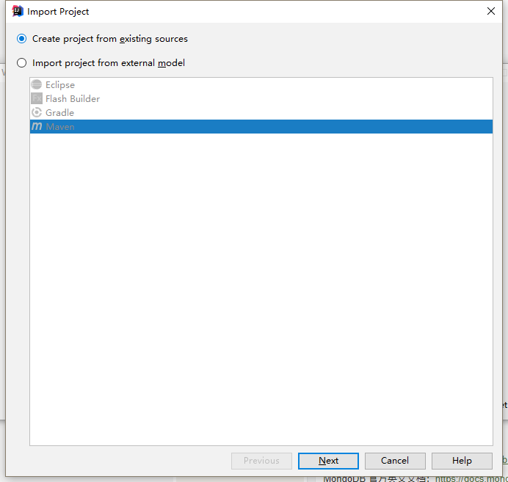

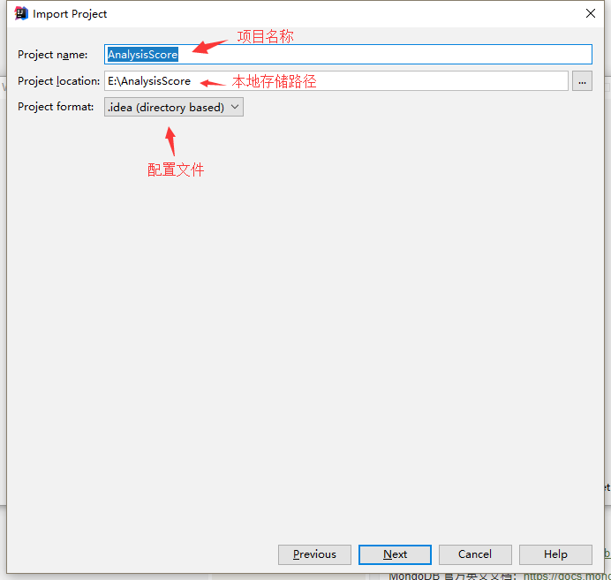

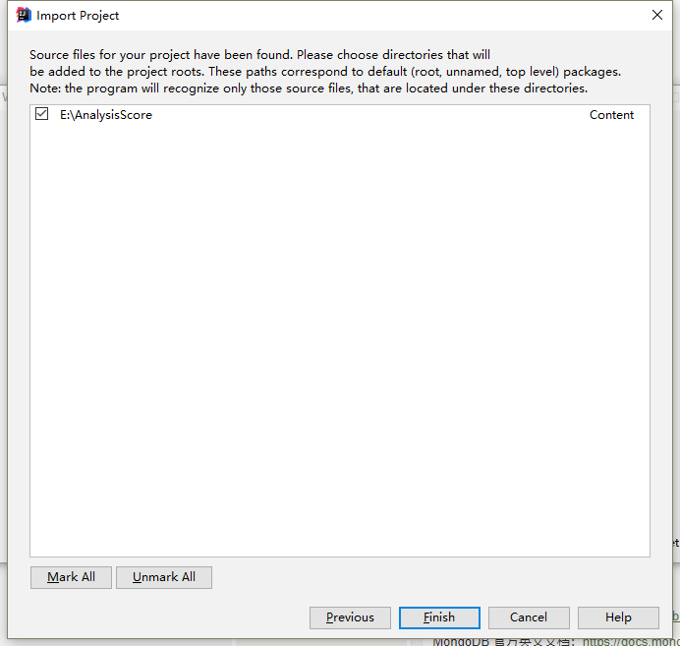

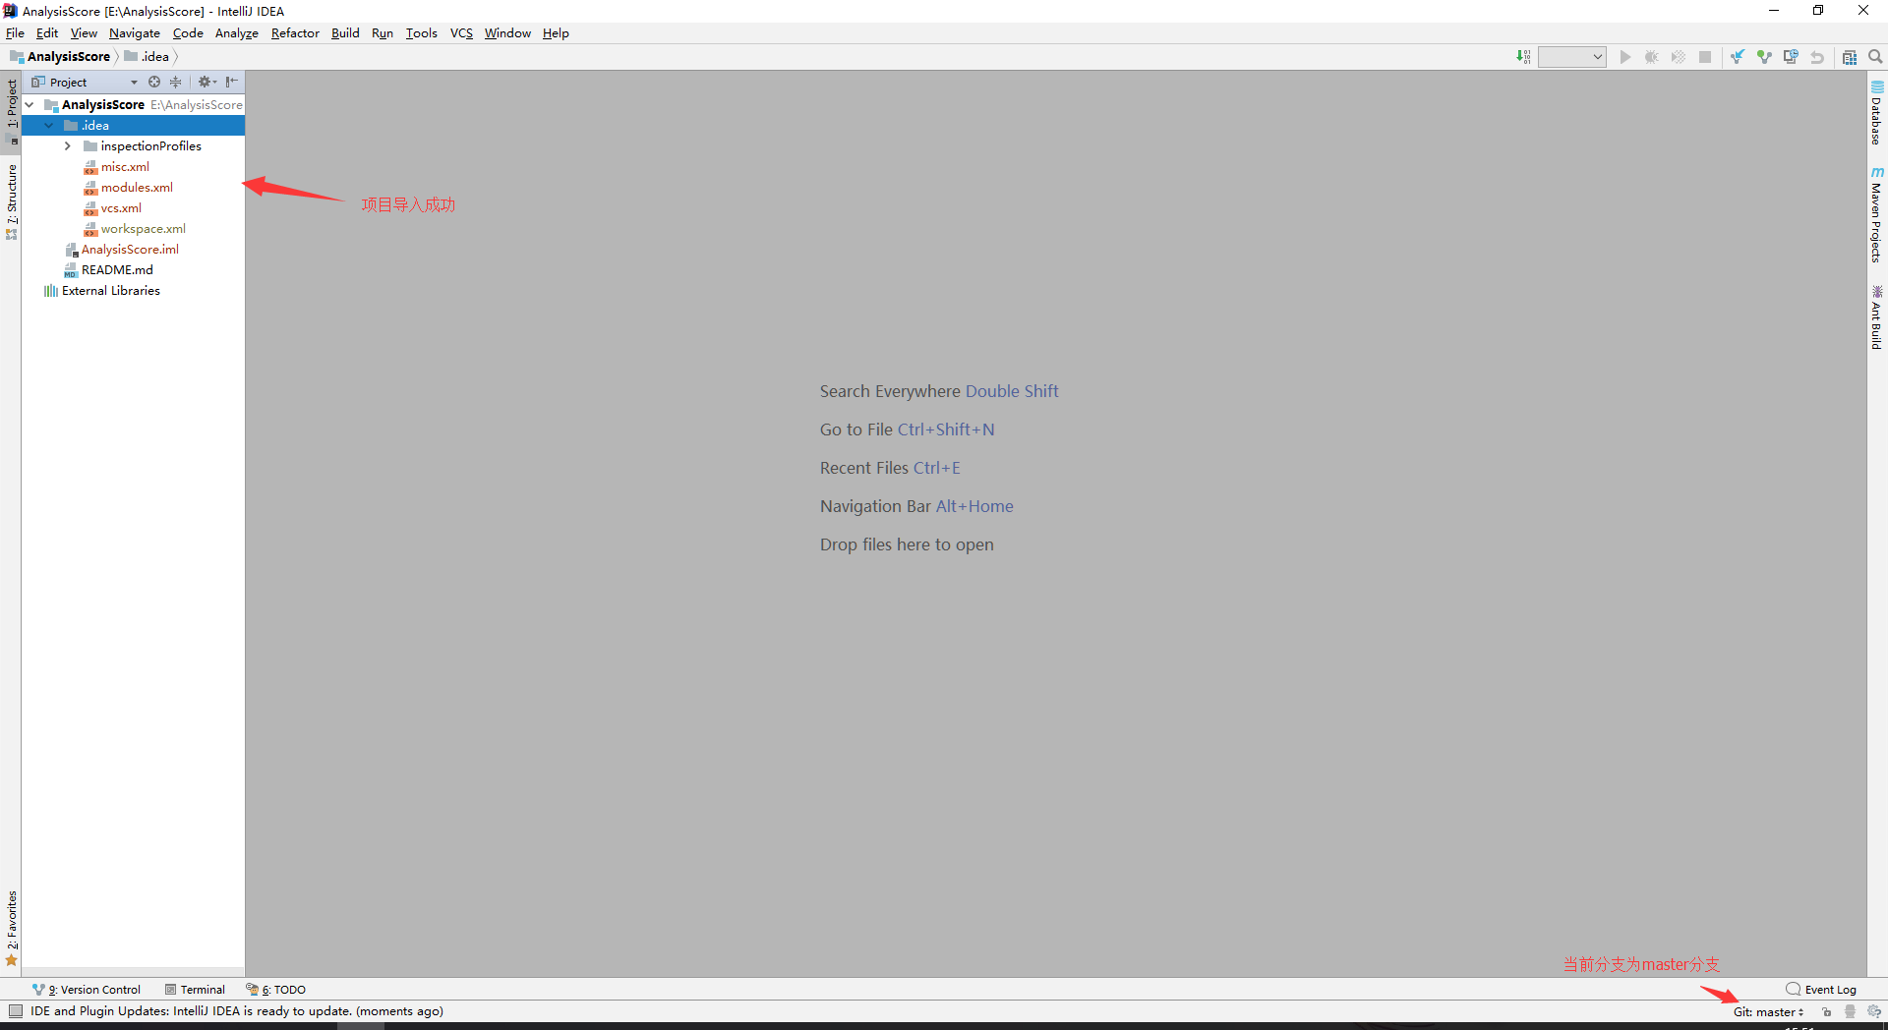

## 在Intellij中配置GitHub及Git

Clone完成后，需要在编译器中配置GitHub及Git，步骤如下图

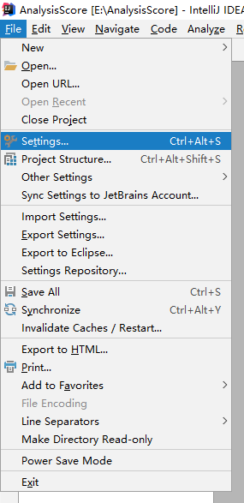

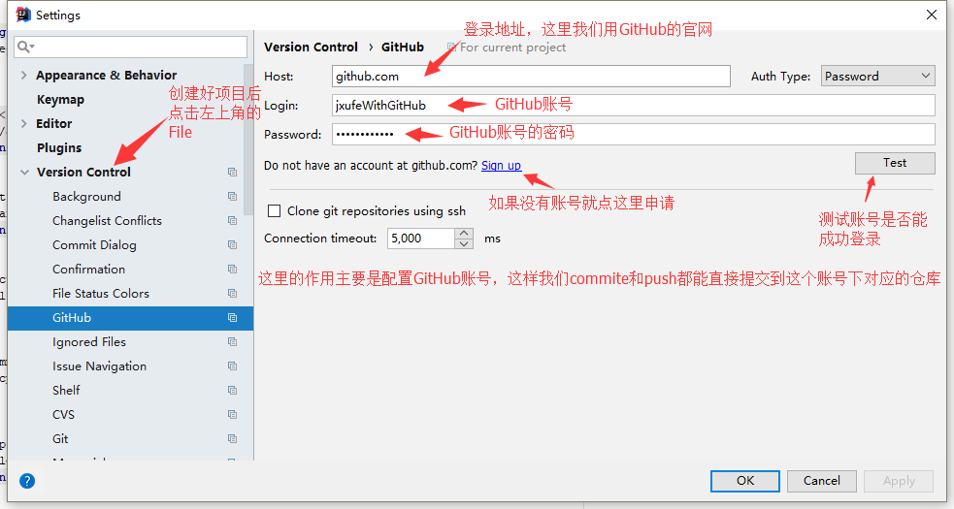

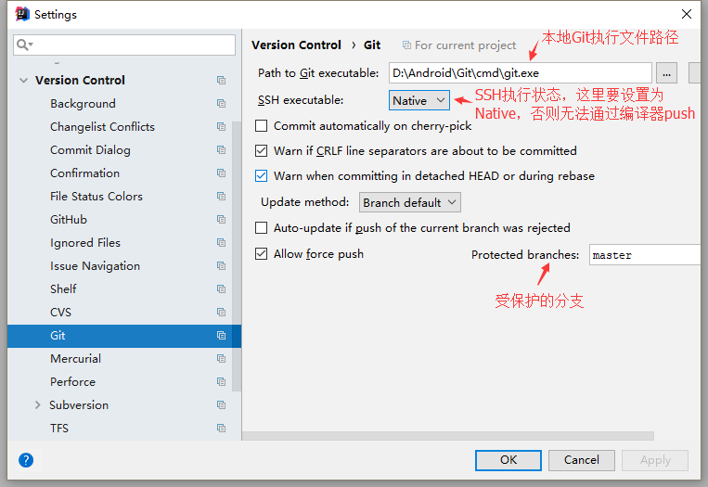

## master分支切换到dev分支

配置完成后，在编译器界面右下角有”Git:master”，点击将分支切换成dev，步骤如下图

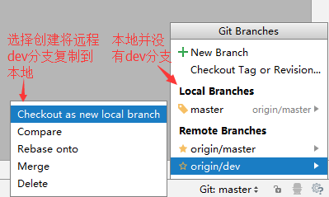

需要注意的是，如果有部分文件尚未add的话，这里是不允许切换分支的

## 将新增的文件add到本地索引表中

在Intellij中，仓库中原本存在的文件其文件名是黑色，新增的文件颜色若未执行add操作会被标记成红色，执行完add操作后则会变成绿色，而修改的文件的文件名会被标记成蓝色。在这里我们只需要将被标记成红色的文件进行add操作即可，步骤如下图。

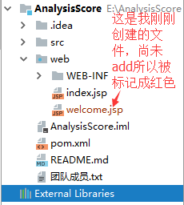

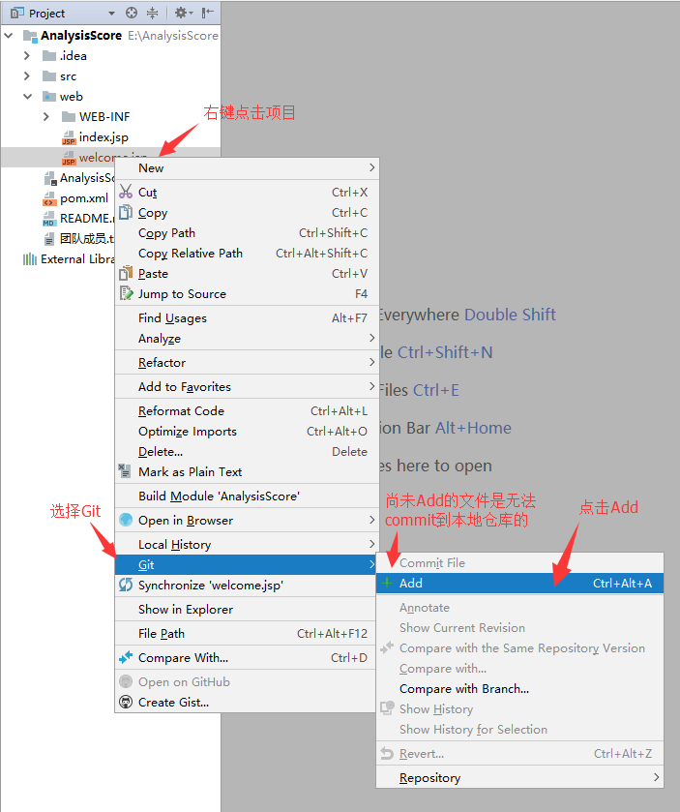

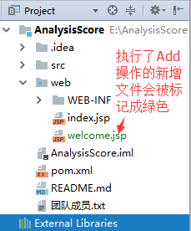

## 将本地索引表中新增的文件commit到本地仓库中

如果你新增或修改的文件很多的话怎么办？难道要一个一个commit到本地仓库上？在Intellij中，我们可以直接右键点击整个项目进行commit操作，编译器会自动提取出需要commit的文件给你预览，在这里你就可以选择需要commit进行提交了，步骤如下图。

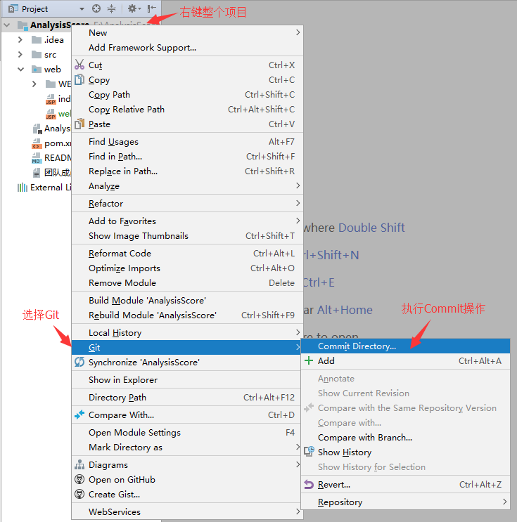

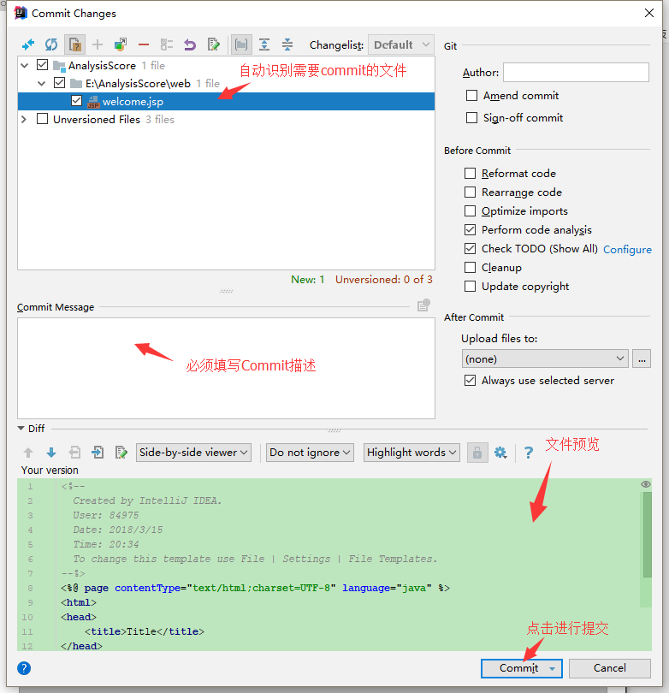

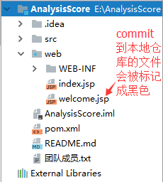

## 将本地仓库push到GitHub的私人仓库中

在确认所以需要push的文件都已经commit，可以开始执行本步骤的操作，操作如下。

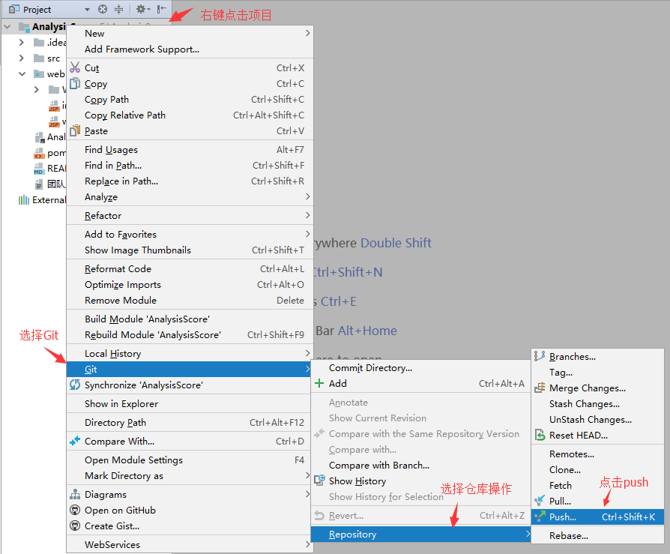

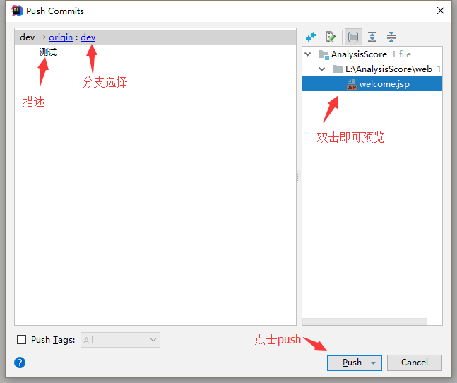

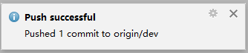

执行完成后，你就可以在你的GitHub看到提交的文件了

后面的请求合并和管理员审核操作不变

# 使用GitHub及MyEclipse进行团队开发

由于电脑环境限制，没有安装 MyEclipse，所以很遗憾没有关于MyEclipse的使用讲解